

**TRƯỜNG ĐẠI HỌC CÔNG NGHỆ THÔNG TIN**

**KHOA CÔNG NGHỆ PHẦN MỀM**



**BÁO CÁO CUỐI KỲ**

**ĐỀ TÀI QUẢN LÝ GARA Ô TÔ**

**MÔN HỌC: CÔNG NGHỆ PHẦN MỀM**

**LỚP: SE104.K11.PMCL**

**GIẢNG VIÊN HƯỚNG DẪN: THẦY NGUYỄN CÔNG HOAN**

**NHÓM THỰC HIỆN: PMCL.2**

**Họ tên sinh viên: Tô Minh Khuê - 17520653**

**Lê Đoàn: 17520348**

**Thân Lê Anh Tuấn – 17521223**

**Nguyễn Đức Hiếu - 17520478**

Thành phố Hồ Chí Minh, ngày 31 tháng 12 năm 2019

**LỜI NÓI ĐẦU**

Xã hội Việt Nam hiện tại đang trên con đường phát triển không ngừng, cùng với sự phát triển ấy khoa học công nghệ ngày càng được nâng cao áp dụng vào mọi mặt của đời sống. Với lĩnh vực tin học cũng không ngoại lệ, việc tin học hóa cách thức quản lý, giao dịch, làm việc của con người đã góp phần rất lớn vào công cuộc đổi mới và hòa nhập   
quốc tế.

Bạn là người quản trị bạn muốn biết doanh thu tổng hợp của gara, doanh thu theo từng cố vấn dịch vụ, doanh thu theo bộ phận, tổ sửa chữa (đồng, sơn, điện – điện lạnh, tổ máy…), doanh thu theo bảo hiểm. Nhưng để quản lý tốt về doanh thu, nhân viên, công việc sửa chữa, sự chăm sóc để đem lại sự hài lòng cho khách hàng đó là một vấn đề mà các bạn đang gặp phải. Bạn đừng lo lắng về điều đó chúng tôi sẽ giúp bạn quản lý và giải quyết những vấn đề trên đó là “**Phần mềm quản lý Gara**”.

Và, đây cũng chính là nội dung mà nhóm em đã triển khai tìm hiểu và đưa ra giải pháp cho tình trạng trên – Phần mềm quản lý Gara ô tô.

Em xin cảm ơn thầy Nguyễn Công Hoan đã tận tình giúp đỡ chúng em trong quá trình thực hiện đồ án này.

**MỤC LỤC**

I. VIẾT BÁO CÁO 4

Chương 1: Hiện trạng 4

1. Hiện trạng tổ chức 4

2. Hiện trạng nghiệp vụ (chức năng & phi chức năng) 4

3. Hiện trạng tin học (phần cứng, phần mềm, con người) 4

Chương 2: Phân tích 4

1. Lược đồ phân chức năng (FDD) 4

1.1. Lược đồ FDD 4

1.2. Bảng giải thích/mô tả các chức năng 4

2. Đặc tả và Mô hình hóa nghiệp vụ (DFD Model) 4

3. Mô hình hóa dữ liệu (ERD Model) 4

4. Sơ đồ lớp ở mức phân tích (Class diagram) 4

Chương 3: Thiết kế 4

1. Thiết kế kiến trúc 4

1.1. Mô hỉnh tổng thể kiến trúc 4

1.2. Danh sách các components/Packages 4

1.3. Giải thích tương tác/giao tiếp giữa các components 4

1.4. Mô hình kiến trúc triển khai 4

2. Thiết kế lớp – Sơ đồ lớp ở mức thiết kế 4

3. Thiết kế giao diện 4

3.1. Sơ đồ liên kết màn hình 4

3.2. Danh sách màn hình & mô tả chức năng từng màn hình 4

3.3. Mô tả xử lý sự kiện từng màn hình 4

4. Thiết kế dữ liệu (RD – Relationship Diagram – Mô hình quan hệ) 4

4.1. Sơ đồ RD cả hệ thống 4

4.2. Giải thích từng bảng, kiểu dữ liệu 4

4.3. Khóa & rang buộc toàn vẹn 4

4.4. Thiết kế dữ liệu mức vật lý 4

Chương 4: Cài đặt 4

1. Công nghệ sử dụng 4

2. Hướng dẫn cài đặt hệ thống 4

3. Vấn đề khi cài đặt 4

4. Mô tả giải pháp & kỹ thuật 4

Chương 5: Kiểm thử 5

Chương 6: Kết luận 5

II. LẬP TRÌNH 5

III. KIỂM THỬ 5

IV. NỘP BÁO CÁO TIẾN ĐỘ & SẢN PHẨM 5

# **I. VIẾT BÁO CÁO**

## **Chương 1: Hiện trạng**

1. **Hiện trạng tổ chức**

Hiện nay nói về Gara ô tô chúng ta có thể chia thành 2 loại: Gara của hãng và Gara độc lập. Ngày nay có thể chắc chắn một điều rằng các Gara hãng của các hãng như Honda, Yamaha,… đều đã có những công cụ và cách thức riêng để quản lý việc kinh doanh của họ - các phần mềm quản lý được đầu tư rất chuyên nghiệp và quy trình hoạt động thông minh. Vậy nên quy mô của đồ án chúng em sẽ tập trung vào một loại đó Gara độc lập - Gara của tư nhân hoặc chủ doanh nghiệp vừa và nhỏ vì các đơn vị này cũng cần một phần mềm tương tự để hỗ trợ trong việc quản lý kinh doanh của họ nhưng với hình thức, quy mô nhỏ hơn mà vẫn đáp ứng được những tính chất, yêu cầu đặc thù của công việc.

1. **Hiện trạng nghiệp vụ (chức năng & phi chức năng)**

Để có thể có thể điều hành và quản lý được một Gara ô tô một cách hiệu quả là một chuỗi các công việc bao gồm:

* Tiếp nhận bảo trì/sửa chữa xe
* Lập phiếu sửa chữa
* Tra cứu xe
* Lập phiếu thu tiền
* Lập báo cáo tháng (doanh số, tồn kho)

1. **Hiện trạng tin học (phần cứng, phần mềm, con người)**

Gara độc lập có một đặc thù nổi bật khác với Gara hãng là làm rất nhiều xe nên dẫn đến một loạt các vấn đề sau :

+ Một là: Thợ của Gara độc lập phải đa năng hơn thợ của hãng (vì thợ sẽ phải làm rất nhiều loại xe có khi vừa sửa xong chiếc Roll Royce lại chuyển sang làm Altis...dẫn đến 1 thợ làm rất tốt trong hãng khi ra Gara độc lập cũng cần thời gian bắt nhịp vì nguyên lý hoạt động của ô tô cơ bản giống nhau nhưng mỗi xe có những “bệnh” đặc thù riêng)

+ Hai là: Do làm nhiều loại xe nên việc xây dựng đơn giá tiền công cho từng loại xe hoặc cho từng nhóm loại xe là rất phức tạp và tốn công. Một số Gara không xây dựng bảng giá tiền công và việc báo giá hoàn toàn phụ thuộc vào “kinh nghiệm chủ quan của người báo giá”

+ Ba là: Do làm nhiều loại xe nên việc stock hàng chỉ là những thứ thay thế thường xuyên (lọc, phanh, còi, gạt nước, dầu, mỡ, bóng đèn...) và chỉ có thể làm giá niêm yết với loại hàng này. Ngay bản thân hãng mặc dù chỉ làm một số loại xe nhưng nhiều thứ khi cần thay cũng phải “order trước” chứ không có ngay . Việc không thể stock kho với nhiều loại phụ tùng - không chủ động về giá - không xây dựng giá niêm yết được - giá phụ thuộc vào kinh nghiệm của người báo giá (tuân thủ nguyên tắc thấp hơn giá hãng).

+ Bốn là: Việc báo giá phụ thuộc vào ý kiến chủ quan của người báo giá dẫn đến doanh thu có thể bị ảnh hưởng bởi ý kiến chủ quan này (nếu chủ xưởng không phải là người báo giá) nhưng nếu chủ xưởng mà phải đi trực tiếp báo giá thì chỉ phù hợp với Gara quy mô nhỏ và như vậy sẽ không phù hợp trong thời kỳ hiện đại hoá như hiện nay.

+ Năm là: Các chi phí như tiền thuê mặt bằng, tiền lương, tiền điện, tiền nước ...thì rất dễ kiểm soát chỉ có phần vật tư mua vào là khó kiểm soát. Nhân viên phụ trách mua hàng có thể gian lận về giá, gian lận về chất lượng (giá chuẩn hợp lý nhưng hàng đưa vào là hàng giả thay cho khách xong bác chủ muốn xác minh lại rất khó vì phụ tùng giả rất tinh vi).

Tóm lại: Với các lý do kể trên nếu chúng ta chỉ dùng sổ tay hoặc nhớ trong đầu thì không thể nào thực hiện tốt việc chăm sóc khách hàng hay quản tồn kho, quản trị mua hàng… Vậy nên chúng ta cần một phần mềm dễ sử dụng và linh hoạt để việc kinh doanh và chất lượng phục vụ có thể đạt hiệu quả cao nhất.

## **Chương 2: Phân tích**

1. **Lược đồ phân chức năng (FDD)**
   1. **Lược *đồ FDD***

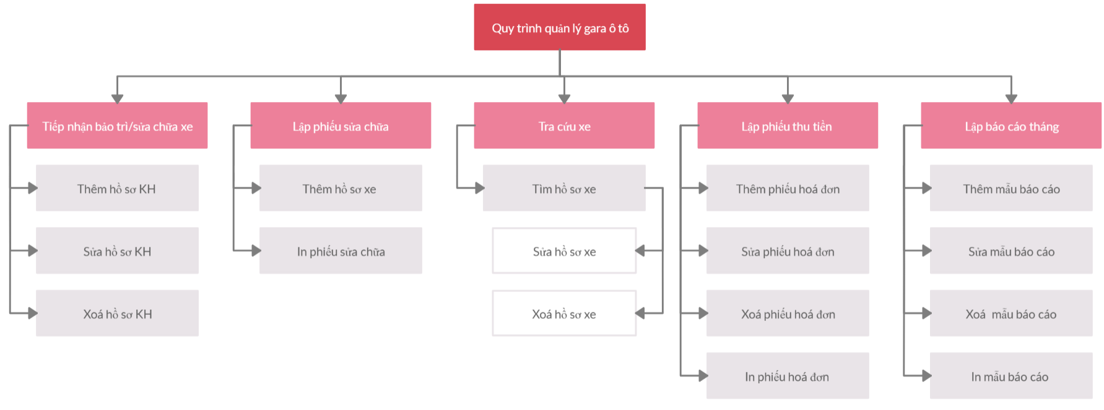

*Hình 1: Lược đồ phân rã chức năng (FFD) của mô hình quản lý gara ô tô*

* 1. **Bảng giải thích/mô tả các chức năng**

|  |  |  |
| --- | --- | --- |
| **Tên chức năng** | **Mô tả** |  |
| Thêm hồ sơ khách hàng/xe | Nhập các thông tin của khách hàng/xe |
| Sửa hồ sơ khách hàng/xe | Điều chỉnh thông tin của khách hàng/xe |
| Xoá hồ sơ khách hàng/xe | Xoá thông tin của khách hàng/xe |
| Tìm hồ sơ xe | Xuất thông tin hồ sơ của xe cần tìm |
| Thêm phiếu hoá đơn/mẫu báo cáo | Nhập các thông tin của hoá đơn/mẫu báo cáo |
| Sửa phiếu hoá đơn/mẫu báo cáo | Cập nhật các thông tin của hoá đơn/mẫu báo cáo |
| Xoá phiếu hoá đơn/mẫu báo cáo | Xoá các thông tin của hoá đơn/mẫu báo cáo |
| In phiếu hoá đơn/mẫu báo cáo | Xuất hoá đơn/báo cáo dưới dạng file PDF |

1. **Đặc tả và Mô hình hóa nghiệp vụ (DFD Model)**

* Nghiệp vụ tiếp nhận bảo trì/sửa chữa xe

*Biểu mẫu 1:*

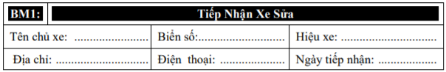

*Quy định 1:*

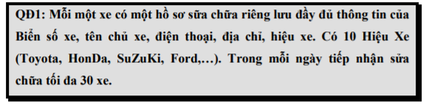

D2

D1

D3

D4

D5

D6

Người dùng

Thiết bị nhập

Thiết bị xuất

|  |
| --- |
| Bộ nhớ phụ |

Tiếp nhận bảo trì xe

*Hình 2.1: Quy trình tiếp nhận bảo trì/sửa chữa xe*

* + - Mô tả luồng dữ liệu:

1. Tên chủ xe, biển số, hiệu xe, địa chỉ, điện thoại, ngày tiếp nhận.
2. Không có.
3. Danh sách phiếu tiếp nhận, danh sách khách hàng, danh sách hiệu xe, danh sách tham số, danh sách thông tin xe.
4. D1.
5. D4.
6. không có.
   * + Thuật toán:
7. Nhận D1 từ người dùng.
8. Kết nối cơ sở dữ liệu.
9. Đọc D3 từ bộ nhớ phụ.
10. Tính toán tổng số xe đã nhận trong ngày hiện tại.
11. Kiểm tra qui định số xe tối đa nhận trong ngày.Nếu không thỏa thì đến bước 10.
12. Kiểm tra “hiệu xe” có thuộc danh sách hiệu xe hay không. Nếu không thì tới bước 10.
13. Kiểm tra các thông tin “tên chủ xe”, “địa chỉ”, “điện thoại”, “biển số” của (D1) đã tồn tại chưa. Nếu đã có thì không cần lưu các thông tin này nữa.
14. Kiểm tra “Ngày tiếp nhận” của (D1) có vượt quá ngày hiện tại của hệ thống hay không. Nếu vượt quá thì đến bước 10.
15. Lưu D4 xuống bộ nhớ phụ.
16. Đóng kết nối cơ sở dữ liệu.

*Bước 11*. Kết thúc.

* Nghiệp vụ lập phiếu sửa chữa

*Biểu mẫu 2:*

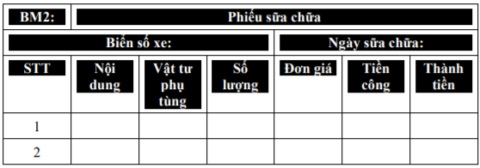

D2

D1

D3

D4

D5

D6

Người dùng

Thiết bị nhập

Thiết bị xuất

|  |
| --- |
| Bộ nhớ phụ |

Lập phiếu sửa chữa

*Hình 2.2: Quy trình tiếp nhận bảo trì/sửa chữa xe*

* + - Mô tả luồng dữ liệu:

1. Biển số xe, nội dung, loại vật tư phụ tùng, số lượng, loại tiền công.
2. Không có.
3. Danh sách phiếu tiếp nhận, danh sách phụ tùng, danh sách tiền công, danh sách khách hàng.
4. D1 + ngày sửa chữa, thành tiền.
5. D4.
6. D5.
   * + Thuật toán:
7. Nhận D1 từ người dùng.
8. Kết nối cơ sở dữ liệu.
9. Đọc D3 từ bộ nhớ phụ.
10. Tìm “phiếu tiếp nhận” ở (D3) có thông tin trùng khớp với “biển số xe”(D1). Nếu không có thì tới bước 17.
11. Kiểm tra “phiếu tiếp nhận” tìm được đã được lập phiếu sửa chữa hay chưa. Nếu chưa thì tới bước 17.
12. Kiểm tra “loại vật tư phụ tùng” ở (D1) có trong “danh sách phụ tùng” của (D3) hay ko.
13. Kiểm tra “loại tiền công” ở (D1) có trong “danh sách tiền công” hay không.
14. Nếu không thỏa một trong các bước trên thì tới bước 17.
15. “Ngày sửa chữa” = ngày hiện tại của hệ thống.
16. Đối chiếu “loại vật tư phụ tùng” ở (D1) để lấy giá trị “đơn giá” từ “danh sách phụ tùng” của (D3).
17. Đối chiếu “loại tiền công” ở (D1) để lấy giá trị “tiền công” từ “danh sách tiền công” của (D3).
18. “Thành tiền” = “số lượng * đơn giá + tiền công”.
19. Cập nhật giá trị tiền nợ của khách hàng liên quan.
20. Lưu D4 xuống bộ nhớ phụ.
21. Xuất D5 ra máy in nếu có yêu cầu.
22. Trả D6 cho người sử dụng.
23. Đóng kết nối cơ sở dữ liệu.
24. Kết thúc.

* Nghiệp vụ tra cứu xe

*Biểu mẫu 3:*

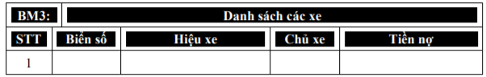

D2

D1

D3

D4

D5

D6

Người dùng

Thiết bị nhập

Thiết bị xuất

|  |
| --- |
| Bộ nhớ phụ |

Tra cứu xe

*Hình 2.3: Quy trình tra cứu xe*

* + - Mô tả luồng dữ liệu:

1. Thông tin cần tra cứu (biển số/ hiệu xe/ chủ xe/ số tiền nợ).
2. Không có.
3. Danh sách khách hàng, danh sách hiệu xe, danh sách thông tin xe.
4. Không có.
5. STT, biển số, hiệu xe, chủ xe, tiền nợ.
6. D5.
   * + Thuật toán:
7. Nhận D1 từ người dùng.
8. Kết nối cơ sở dữ liệu.
9. Đọc D3 từ bộ nhớ phụ.
10. So sánh và tìm kiếm dựa trên dữ liệu D3.
11. Nếu không có dữ liệu nào trùng khớp thì thông báo cho người dùng rồi đến bước 8.
12. Xuất D5 ra máy in nếu có yêu cầu.
13. Trả kết D6 về cho người sử dụng.
14. Đóng kết nối cơ sở dữ liệu.
15. Kết thúc.

* Nghiệp vụ lập phiếu thu tiền

*Biểu mẫu 4:*

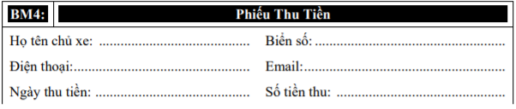

*Quy định 4:*



D2

D1

D3

D4

D5

D6

Người dùng

Thiết bị nhập

Thiết bị xuất

|  |
| --- |
| Bộ nhớ phụ |

Lập phiếu thu tiền

D2

D1

D3

D4

D5

D6

Người dùng

Thiết bị nhập

Thiết bị xuất

|  |
| --- |
| Bộ nhớ phụ |

Lập phiếu thu tiền

*Hình 2.4: Quy trình lập phiếu thu tiền*

* + - Mô tả luồng dữ liệu:

1. Họ tên chủ xe, biển số, số tiền thu, ngày thu tiền.
2. Không có.
3. Danh sách khách hàng, danh sách thông tin xe.
4. Ngày thu tiền, số tiền thu.
5. D1 + email, điện thoại.
6. D5.
   * + Thuật toán:
7. Nhận D1 từ người dùng.
8. Kết nối cơ sở dữ liệu.
9. Đọc D3 từ bộ nhớ phụ.
10. Đối chiếu “tên chủ xe” ở (D1) có tồn tại trong “danh sách khách hàng” của (D3) không.
11. Đối chiếu “biển số” ở (D1) có tồn tại trong “danh sách thông tin xe” của (D3) không.
12. Nếu không thỏa một trong các bước trên thì tới bước 13.
13. Dựa vào “biển số xe” để tìm tiền nợ của khách hàng tương ứng trong danh sách khách hàng.
14. Nếu “tiền nợ” < “số tiền thu” thì thông báo số tiền có thể thu tối đa và yêu cầu người dùng nhập vào số tiền thích hợp. Lặp lại bước 8 liên tục cho đến khi “số tiền thu” <= “tiền nợ”.
15. Cập nhật lại giá trị “tiền nợ” của khách hàng.
16. Lưu D4 xuống bộ nhớ phụ.
17. Xuất D5 ra máy in nếu có yêu cầu.
18. Trả D6 về cho người dùng.
19. Đóng kết nối cơ sở dữ liệu.
20. Kết thúc.

* Nghiệp vụ lập báo cáo tháng (doanh số, tồn kho)
* ***Doanh số:***

*Biểu mẫu 5.1:*

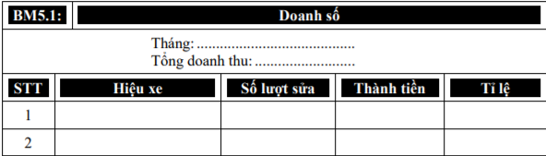

D2

D1

D3

D4

D5

D6

Người dùng

Thiết bị nhập

Thiết bị xuất

|  |
| --- |
| Bộ nhớ phụ |

Báo cáo doanh số

*Hình 2.5.1: Quy trình lập báo cáo tháng (doanh số)*

* + - Mô tả luồng dữ liệu:

1. Tháng.
2. Không có.
3. Danh sách hiệu xe, danh sách phiếu sửa chữa, danh sách thông tin phiếu sửa chữa, danh sách báo cáo doanh số.
4. D1 + tổng doanh thu, hiệu xe, số lượt sửa, thành tiền, tỉ lệ.
5. D4.
6. D5.
   * + Thuật toán:
7. Nhận D1 từ người dùng.
8. Kết nối cơ sở dữ liệu.
9. Đọc D3 từ bộ nhớ phụ.
10. Kiểm tra “tháng” ở (D1) có vượt quá tháng hiện tại không. Nếu vượt quá tháng hiện tại thì tới bước 12.
11. Tổng doanh thu = tổng số tiền của tất cả các phiếu sửa chữa trong tháng đã nhập.
12. Tính tổng số lượt sửa của tất cả các hiệu xe = tổng số phiếu sửa chữa trong tháng đã nhập.
13. Số lượt sửa của 1 hiệu xe = tổng số phiếu sửa chữa của hiệu xe đó.
14. Thành tiền của 1 hiệu xe = tổng số tiền ở các phiếu sửa chữa của hiệu xe đó.
15. Tỉ lệ của 1 hiệu xe = (số lượt sửa của hiệu xe đó / tổng số lượt sửa)*100%.
16. Xuất D5 ra máy in nếu có yêu cầu.
17. Trả D6 về cho người sử dụng.
18. Lưu D4 xuống bộ nhớ phụ.
19. Đóng kết nối cơ sở dữ liệu.
20. Kết thúc.

* ***Tồn kho***

*Biểu mẫu 5.2:*

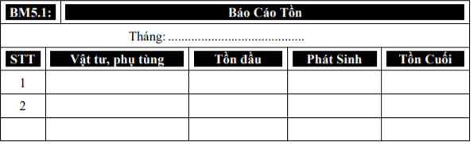

D2

D1

D3

D4

D5

D6

Người dùng

Thiết bị nhập

Thiết bị xuất

|  |
| --- |
| Bộ nhớ phụ |

Báo cáo tồn kho

*Hình 2.5.2: Quy trình lập báo cáo tháng (tồn kho)*

* + - Mô tả luồng dữ liệu:

1. Tháng.
2. Không có.
3. Danh sách phụ tùng, danh sách phiếu nhập phụ tùng, danh sách nhập phát sinh, danh sách phiếu sửa chữa, danh sách báo cáo tồn.
4. D1 + vật tư phụ tùng, tồn đầu, phát sinh, tồn cuối.
5. D4.
6. D5.
   * + Thuật toán:
7. Nhận D1 từ người dùng.
8. Kết nối cơ sở dữ liệu.
9. Đọc D3 từ bộ nhớ phụ.
10. Kiểm tra “tháng” ở (D1) có vượt quá tháng hiện tại không.Nếu vượt quá thì tới bước 14.
    * Tính “tổng số lượng từng loại phụ tùng đã đem sửa chữa” = “tổng số lượng loại phụ tùng đó trong các phiếu sửa chữa” (của “tháng” (D1)).
11. Tính “tổng số lượng từng loại phụ tùng phát sinh” = “tổng số lượng loại phụ tùng đó trong các phiếu nhập phát sinh” (của “tháng” (D1)).
12. Nếu là tháng đầu tiên sử dụng chương trình thì “ tồn cuối của tháng trước” = 0.
13. Lượng tồn đầu của 1 loại vật tư = tồn cuối của tháng trước đó + số lượng nhập vào.
14. Lượng phát sinh của 1 loại vật tư = tổng số lượng của loại vật tư đó trong các phiếu vật tư phát sinh.
15. Tồn cuối = tồn đầu + phát sinh – tổng số lượng phụ tùng (củng loại) đã đem sửa chữa.
16. Xuất D5 ra máy in nếu có yêu cầu.
17. Trả D6 về cho người sử dụng.
18. Lưu D4 xuống bộ nhớ phụ.
19. Đóng kết nối cơ sở dữ liệu.
20. Kết thúc.
21. **Mô hình hóa dữ liệu (ERD Model)**

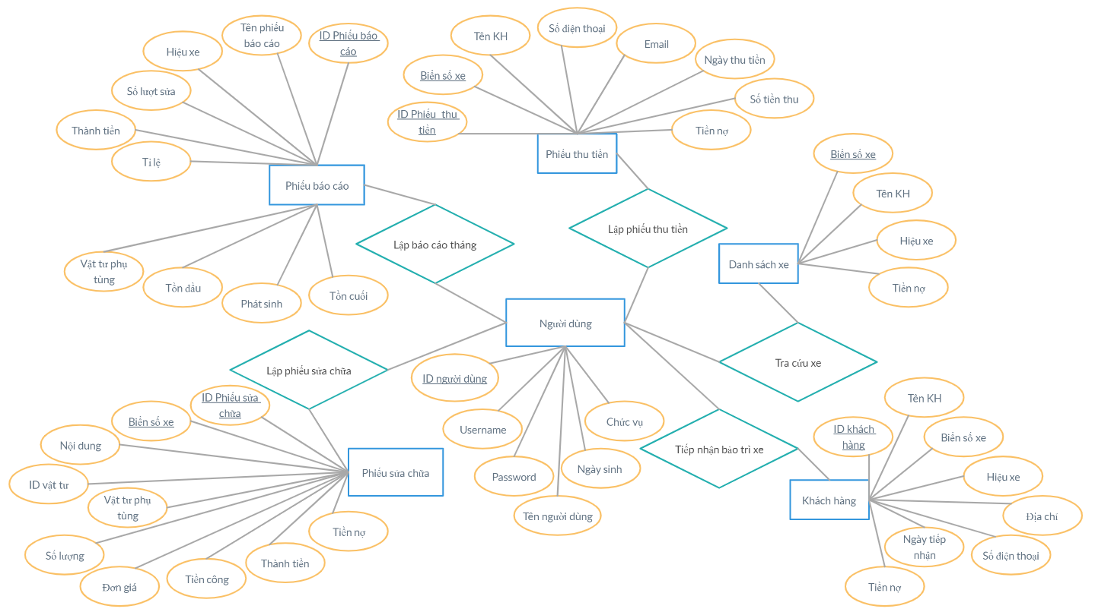

*Hình 3: Mô hình Entity-Relationship (ERD) của mô hình quản lý gara ô tô*

1. **Sơ đồ lớp ở mức phân tích (Class diagram)**

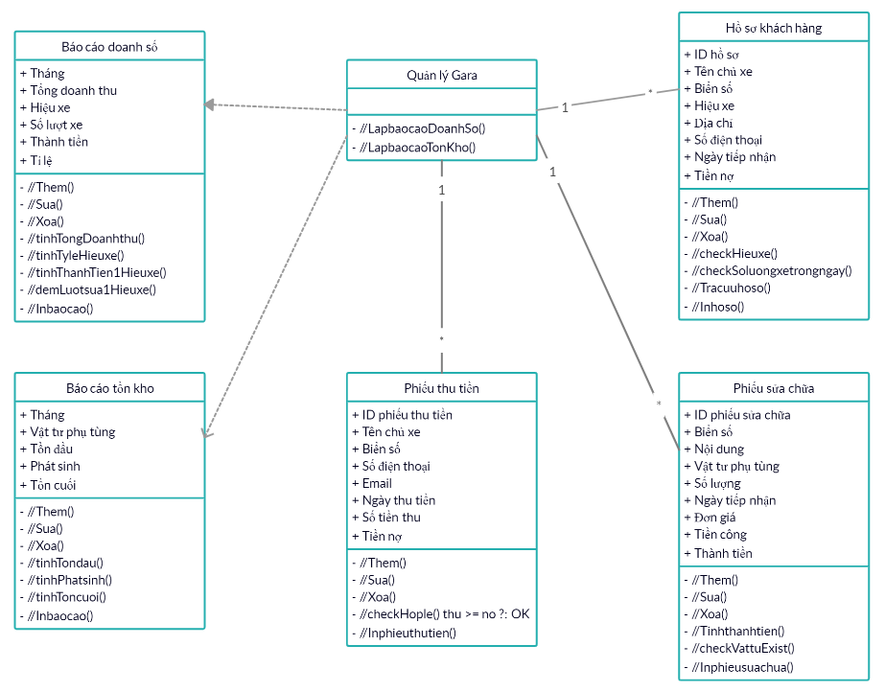

*Hình 4: Sơ đồ lớp mức phân tích (Class diagram) của mô hình quản lý gara ô tô*

## **Chương 3: Thiết kế**

1. **Thiết kế kiến trúc** 
   1. **Mô hình tổng thể kiến trúc**
   2. **Danh sách các components/Packages**
   3. **Giải thích tương tác/giao tiếp giữa các components**
   4. **Mô hình kiến trúc triển khai**
2. **Thiết kế lớp – Sơ đồ lớp ở mức thiết kế**

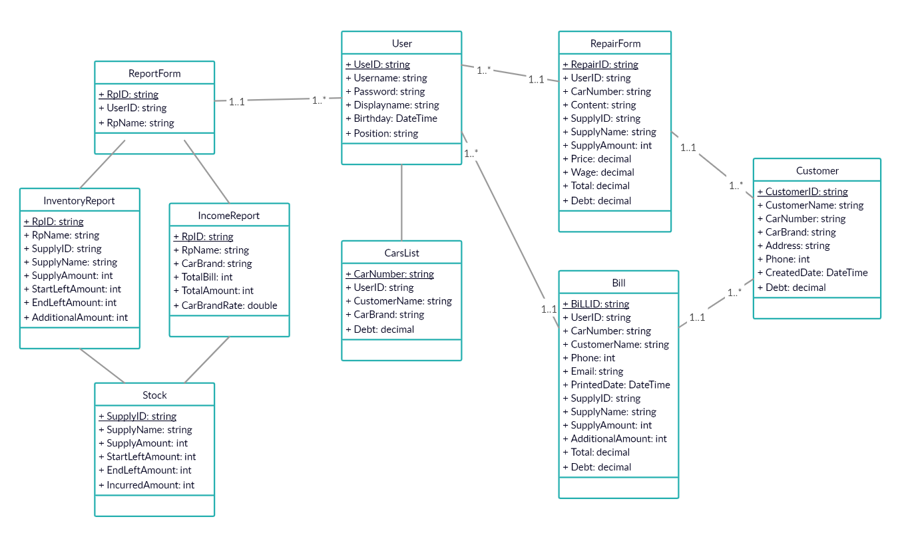

1. **Thiết kế giao diện**
   1. **Sơ đồ liên kết màn hình**

Form Đăng Nhập

Form Lập Phiếu Sửa Chữa

Form Vật Tư

Form Chính

Form Báo Cáo Tồn

Form Phiếu Thu Tiền

Form Thông Tin Tài Khoản

Form Tiếp Nhận Xe

Form Báo Cáo Tháng

Form About

* 1. **Danh sách màn hình & mô tả chức năng từng màn hình**

**3.2.1 Danh sách các màn hình :**

|  |  |  |  |
| --- | --- | --- | --- |
| STT | Màn hình | Loại màn hình | Chức năng |
| 1 | Màn hình đăng nhập | Màn hình nhập liệu | Đăng nhập vào phần mềm |
| 2 | Màn hình chính  (tab quản lý) | Điều khiển các màn hình chức năng. | Là tab Home của thanh Ribbon Control. Cung cấp các tab và các button điều khiển trên các Ribbon Bar của từng tab.  Các button control sẽ tương ứng với các màn hình chức năng khác nhau. |
| 2 | Màn hình thông tin tài khoản cá nhân  (tab thông tin cá nhân ) | Màn hình nhập liệu + xuất thông tin. | Thay đổi tên hiển thị và mật khẩu tài khoản của admin và staff. |
| 3 | Màn hình thông tin tài khoản  (tab quản lý) | Màn hình nhập liệu+ xuất thông tin. | Admin được cấp quyền xem thông tin danh sách tài khoản . Cho phép sửa hay xóa thông tin của tài khoản . Cho phép lưu một tài khoản mới. Cho phép đặt lại mật khẩu tài khoản về 0 |
| 4 | Màn hình quản lý khách hàng  (tab quản lý) | Màn hình nhập liệu+ xuất thông tin. | Xem thông tin danh sách khách hàng. Cho phép sửa hay xóa thông tin của khách hàng. Cho phép lưu một khách hàng mới. Cho phép tra cứu khách hàng |
| 5 | Màn hình quản lý xe  (tab quản lý) | Màn hình nhập liệu+ xuất thông tin. | Xem danh sách các hiệu xe nhận sửa. Cho phép lưu mới một hiệu xe. Cho phép xóa-sửa thông tin hiệu xe. |
| 6 | Màn hình nhập vật tư phụ tùng  (tab quản lý) | Màn hình nhập liệu+ xuất thông tin. | Xem danh sách thông tin các loại phụ tùng. Cho phép thêm mới-xóa-sửa một loại phụ tùng. Cho phép tra cứu vật tư phụ tùng |
| 7 | Màn hình lập phiếu sửa chữa  (tab quản lý) | Màn hình nhập liệu+ xuất thông tin. | Lập phiếu sửa chữa. Cho phép xem thông tin phiếu sửa chữa |
| 8 | Màn hình lập phiếu thu tiền  (tab quản lý) | Màn hình nhập liệu+ xuất thông tin. | Lập phiếu sửa chữa. Cho phép xem thông tin phiếu thu tiền |
| 9 | Màn hình báo cáo doanh số  (tab Báo cáo) | Màn hình báo biểu | Báo cáo doanh số |
| 10 | Màn hình báo cáo tồn  (tab Báo cáo) | Màn hình báo biểu | Báo cáo hàng tồn kho |
| 11 | Màn hình thông tin (tab báo cáo) | Màn hình xuất thông tin | Thông tin về phần mềm-tác giả. |

* + 1. **Chi tiết từng màn hình**

**Màn hình đăng nhập:**

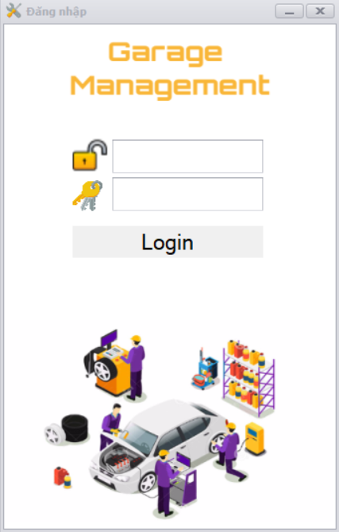

|  |  |  |  |  |
| --- | --- | --- | --- | --- |
| STT | Tên | Kiểu | Ràng buộc | Chức năng |
| 1 | Tên đăng nhập | TextBox | Nhập ký tự | Nhập tên đăng nhập |
| 2 | Mật khẩu | TextBox | Nhập ký tự | Nhập mật khẩu |
| 3 | Đăng nhập | Button |  | Thực hiện đăng nhập vào hệ thống |

**Màn hình chính -màn hình Home:**

Là 1 Ribbon Control Bar cung cấp các Button Control điều khiển của chương trình. Được phân chia theo các tab tương tứng với các yêu cầu:

* Tab Quản lý: Các tác vụ tiếp nhận, sửa chữa, thu tiền, danh sách khách hàng , xe , vật tư phụ tùng , phiếu sữa chữa , phiếu thu tiền
* Tab Thông tin cá nhân : Các tác vụ quản lý tài khoản như cập nhật tên hiển thị, đổi mật khẩu
* Tab Báo cáo : Các tác vụ lập báo cáo doanh thu theo tháng, báo cáo lượng tồn theo tháng.
* Tab About: Thông tin về phần mềm-tác giả.

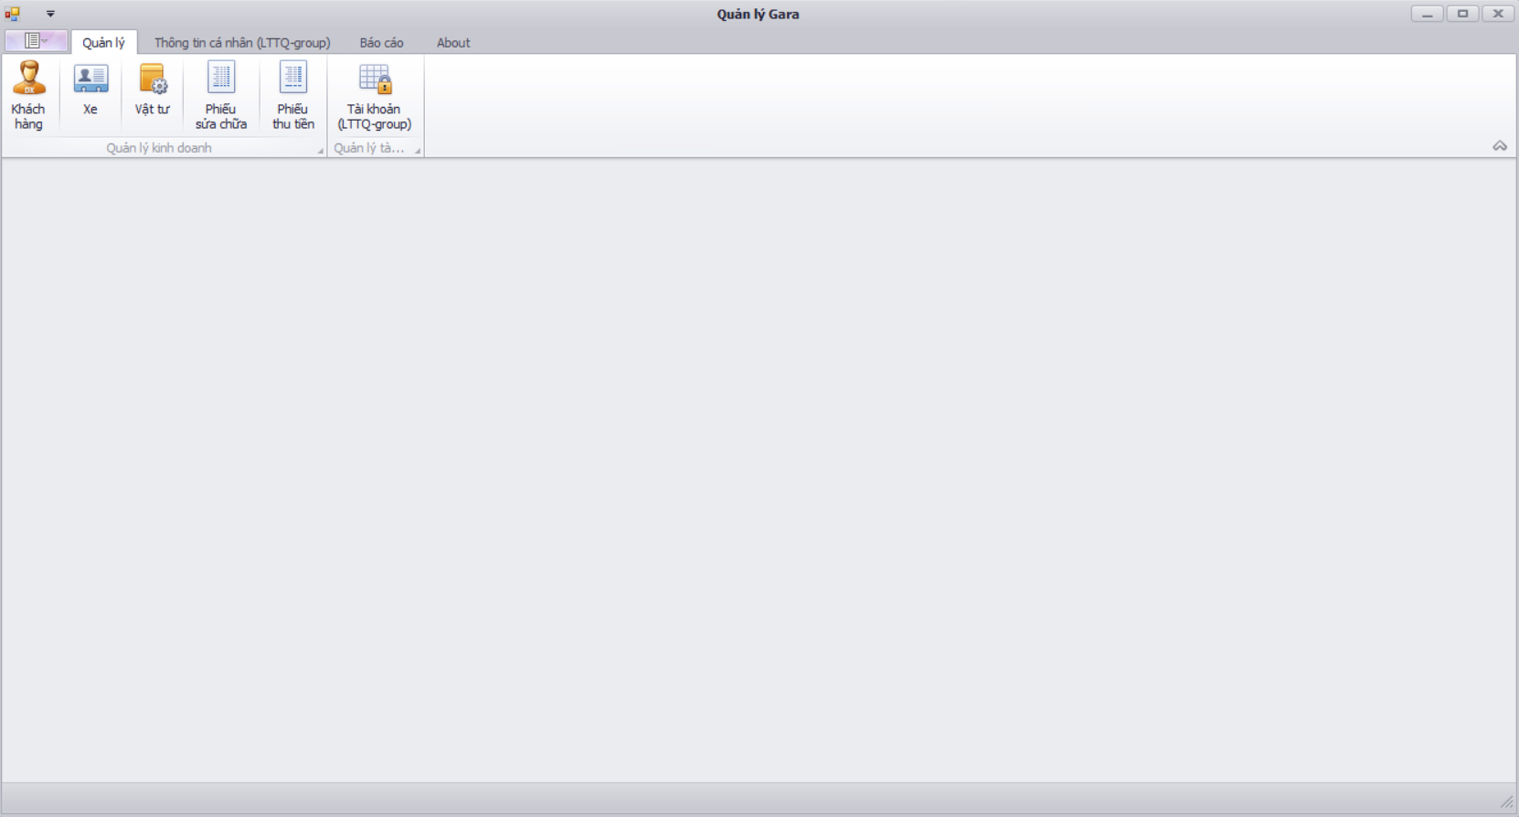

**1.Tab Quản lý**

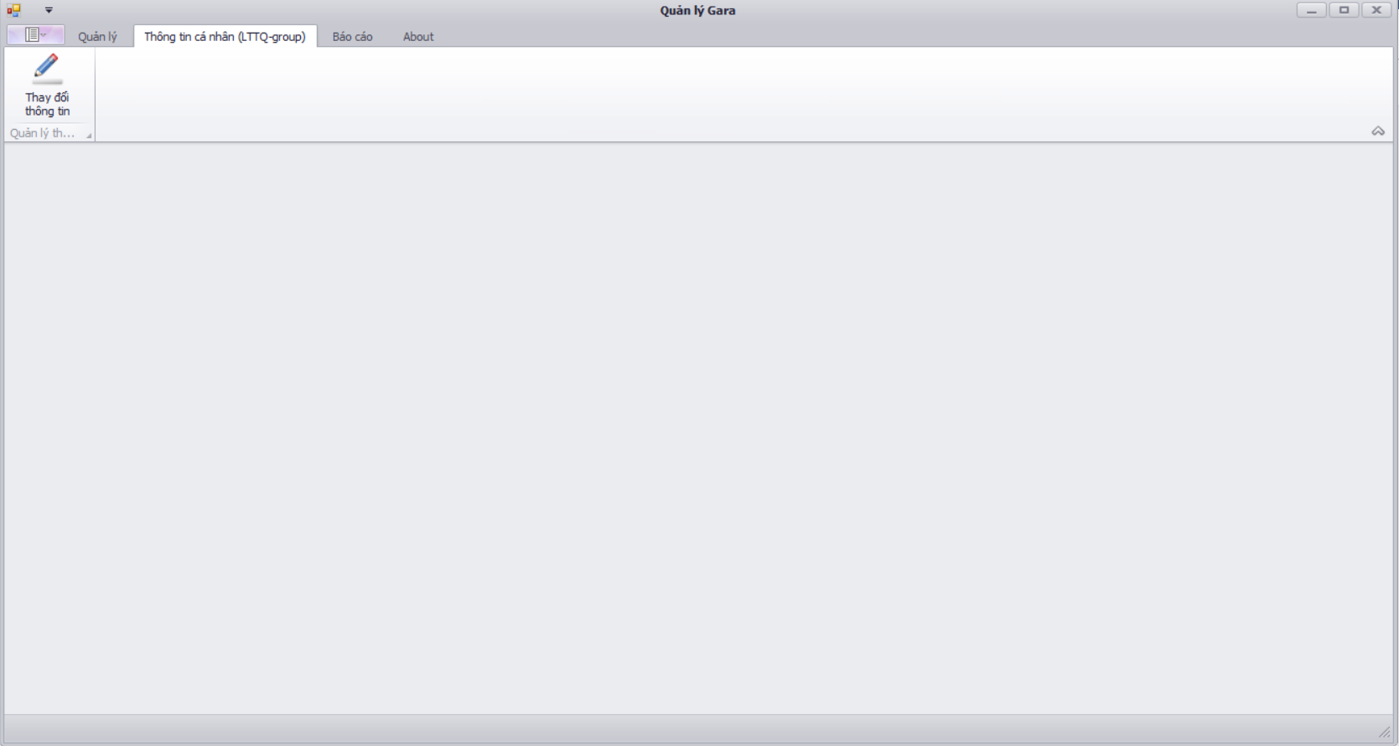

**2. Tab Thông tin cá nhân**

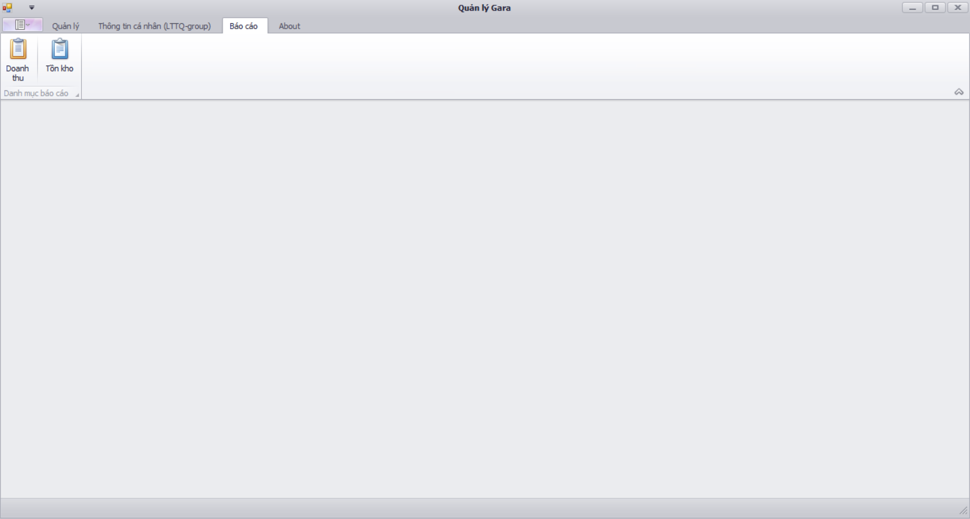

**3. Tab báo cáo**

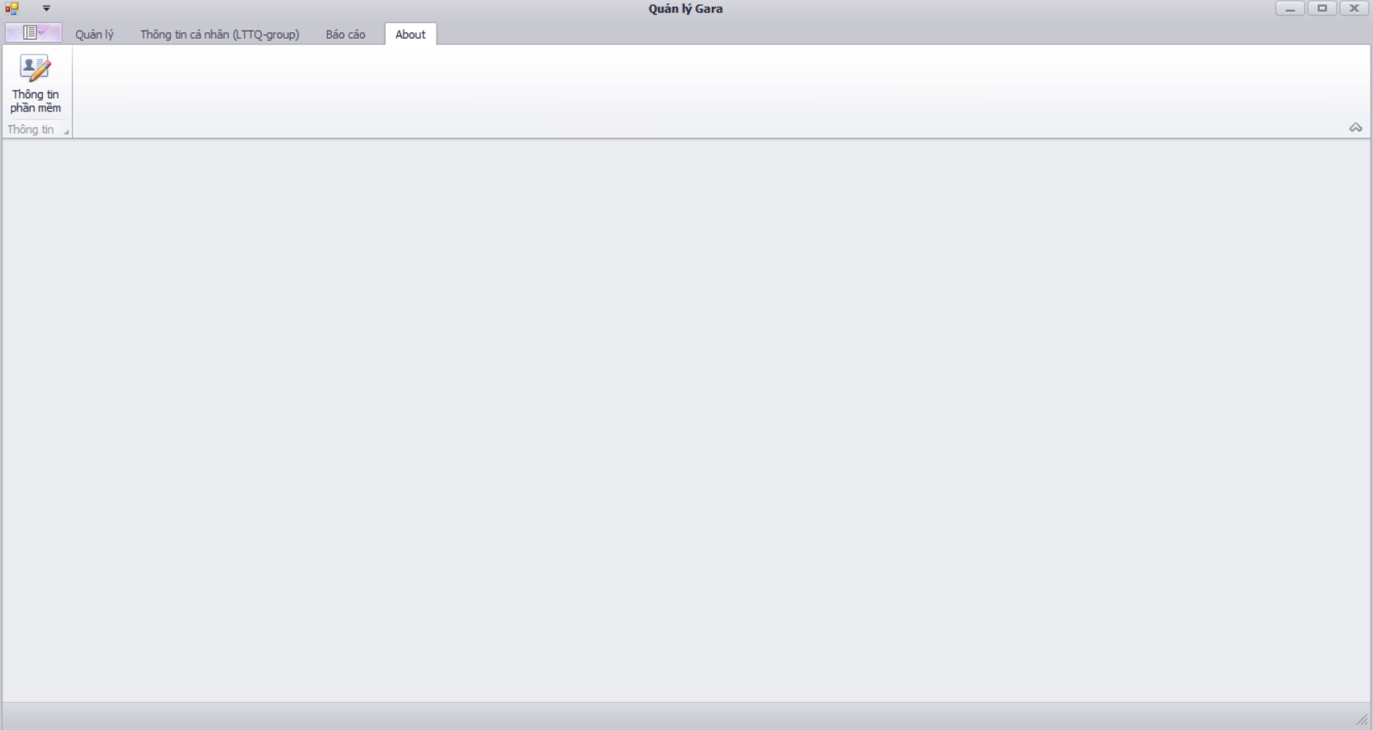

**4. Tab About**

* **Danh sách các đối tượng trên màn hình**

|  |  |  |  |  |
| --- | --- | --- | --- | --- |
| **STT** | **Tên** | **Kiểu** | **Chức năng** | **Ghi chú** |
| 1 | rbQuanLy | TabItem | Vào màn hình quản lý các thông tin. |  |
| 2 | rbThongTin | TabItem | Vào màn hình để cập nhật thông tin cá nhân. |  |
| 3 | rbBaocao | TabItem | Vào màn hình kết xuất các thông tin báo cáo. |  |
| 4 | rbAbout | TabItem | Xem thông tin phần mềm-tác giả |  |

**Màn hình tiếp nhận khách hàng**

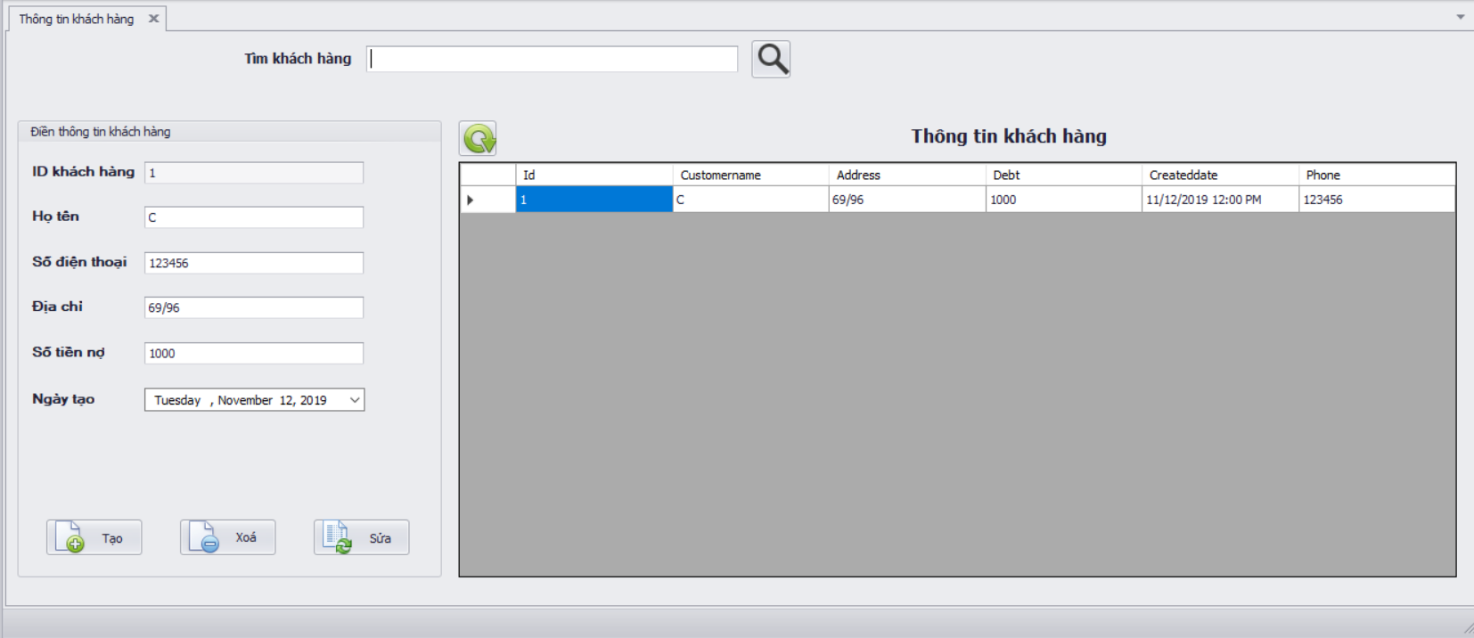

**-** Là 1 Tab dùng để lưu thông tin khách hàng.

* **Danh sách các đối tượng trên màn hình**

|  |  |  |  |  |
| --- | --- | --- | --- | --- |
| **STT** | **Tên** | **Kiểu** | **Chức năng** | **Ghi chú** |
| 1 | ID khách hàng | Textbox | Nhập ID khách hàng. |  |
| 2 | Họ tên | Textbox | Nhập tên khách hàng. |  |
| 3 | Số điện thoại | Textbox | Nhập số điện thoại khách hàng. |  |
| 4 | Địa chỉ | Textbox | Nhập địa chỉ khách hàng |  |
| 5 | Số tiền nợ | Textbox | Nhập số tiền khách hàng nợ hoặc chưa trả. | >=0 |
| 6 | Ngày tạo | Datetimepicker | Thông tin ngày tạo phiếu. |  |
| 7 | Tạo | Botton | Tạo phiếu. |  |
| 8 | Xoá | Button | Xoá phiếu. |  |
| 9 | Sửa | Button | Sửa phiếu. |  |
| 10 | Tìm tên khách hàng | Textbox | Tìm kiếm khách hàng. |  |
| 10 | Refresh | Button | Refresh lại trang |  |

**Màn hình tiếp nhận xe**

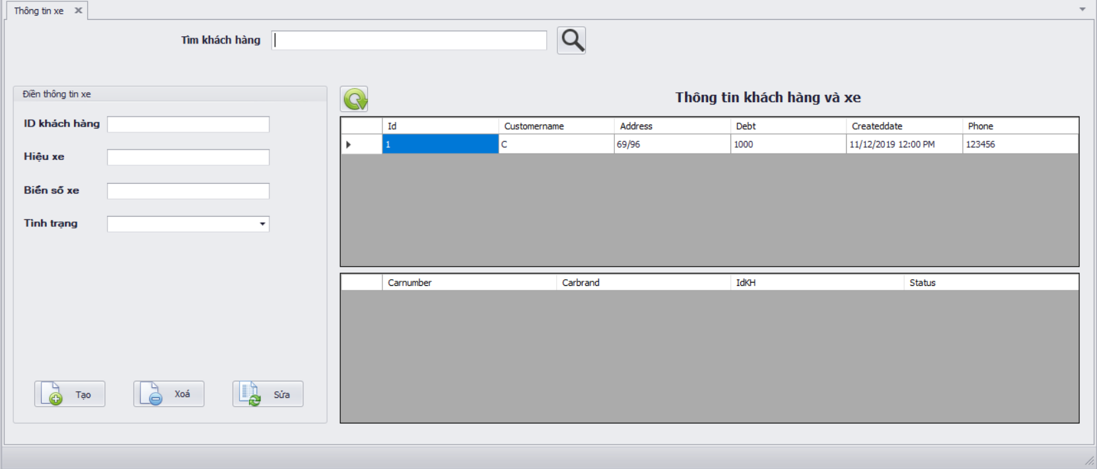**-** Là 1 Tab dùng để lưu thông tin xe cần sửa chữa

* **Danh sách các đối tượng trên màn hình**

|  |  |  |  |  |
| --- | --- | --- | --- | --- |
| **STT** | **Tên** | **Kiểu** | **Chức năng** | **Ghi chú** |
| 1 | ID khách hàng | Textbox | Nhập ID khách hàng. |  |
| 2 | Hiệu xe | Textbox | Nhập hiệu xe. |  |
| 3 | Biển số xe | Textbox | Nhập biển số xe. |  |
|  |  |  |  |  |
| 5 | Tình trạng | Textbox | Tìm trạng sửa xe |  |
| 6 | Tạo | Botton | Tạo phiếu. |  |
| 7 | Xoá | Button | Xoá phiếu. |  |
| 8 | Sửa | Button | Sửa phiếu. |  |
| 9 | Tìm kiếm khách hàng | Button | Tìm kiếm khách hàng |  |
| 10 | Refresh | Button | Refresh lại trang |  |

**Màn hình vật liệu**

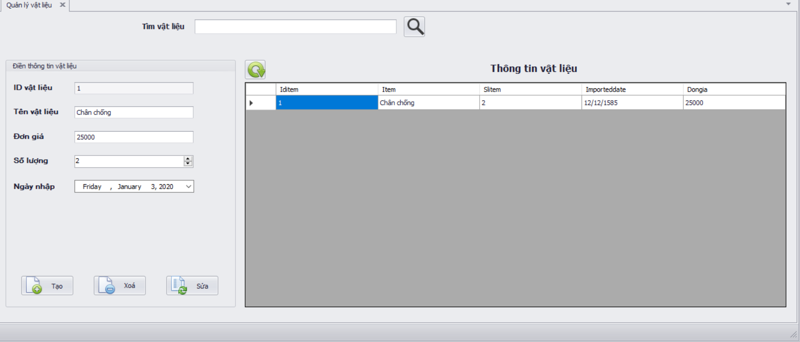

**-** Là 1 Tab dùng để lưu thông tin vật tư cần dùng.

* **Danh sách các đối tượng trên màn hình**

|  |  |  |  |  |
| --- | --- | --- | --- | --- |
| **STT** | **Tên** | **Kiểu** | **Chức năng** | **Ghi chú** |
| 1 | ID vật liệu | Textbox | Nhập ID vật liệu. |  |
| 2 | Tên vật liệu | Textbox | Nhập tên vật liệu. |  |
| 3 | Đơn giá | Textbox | Nhập đơn giá vật liệu. | >=0 |
| 4 | Số lượng | Numeric updown | Chọn số lượng vật liệu cần dùng. | >=0 |
| 5 | Ngày nhập | Datetimepicker | Thông tin ngày tạo phiếu. |  |
| 6 | Tạo | Botton | Tạo phiếu. |  |
| 7 | Xoá | Button | Xoá phiếu. |  |
| 8 | Sửa | Button | Sửa phiếu. |  |
| 9 | Tìm vật liệu | Tìm | Tìm kiếm vật liệu. |  |
| 10 | Refresh | Button | Refresh lại trang |  |

**Màn hình tiếp nhận phiếu sửa chữa**

**- Là 1 Tab dùng để lưu thông tin sửa chữa xe.**

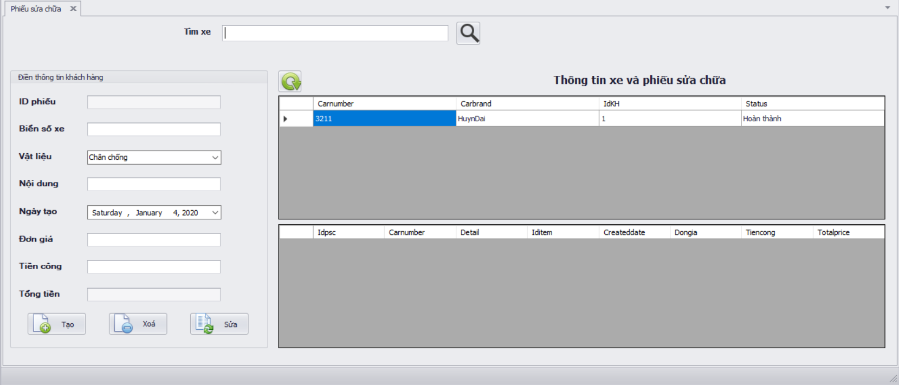

* **Danh sách các đối tượng trên màn hình**

|  |  |  |  |  |
| --- | --- | --- | --- | --- |
| **STT** | **Tên** | **Kiểu** | **Chức năng** | **Ghi chú** |
| 1 | ID phiếu | Textbox | Nhập ID phiếu sửa chữa. |  |
| 2 | Biển số xe | Textbox | Nhập biển số xe. |  |
| 3 | Vật liệu | Combobox | Chọn vật liệu sửa chữa. |  |
| 4 | Ngày tạo | Datetimepicker | Thông tin ngày tạo. |  |
| 5 | Nội dung | Textbox | Nội dung sửa chữa |  |
| 6 | Đơn giá | Textbox | Đơn giá sửa chữa. | >=0 |
| 7 | Tiền công | Textbox | Tiền nhân viên sửa chữa. | >0 |
| 8 | Tổng tiền | Textbox | Tổng tiền khách hàng phải trả. | >tổng của tiền công và đơn giá |
| 9 | Tạo | Botton | Tạo phiếu. |  |
| 10 | Xoá | Button | Xoá phiếu. |  |
| 11 | Sửa | Button | Sửa phiếu. |  |
| 12 | Tìm xe | Textbox | Tìm xe |  |
| 13 | Refresh | Button | Refresh lại trang |  |

**Màn hình phiếu thu tiền**

**- Là 1 Tab tạo biên lai thu tiền sửa xe.**

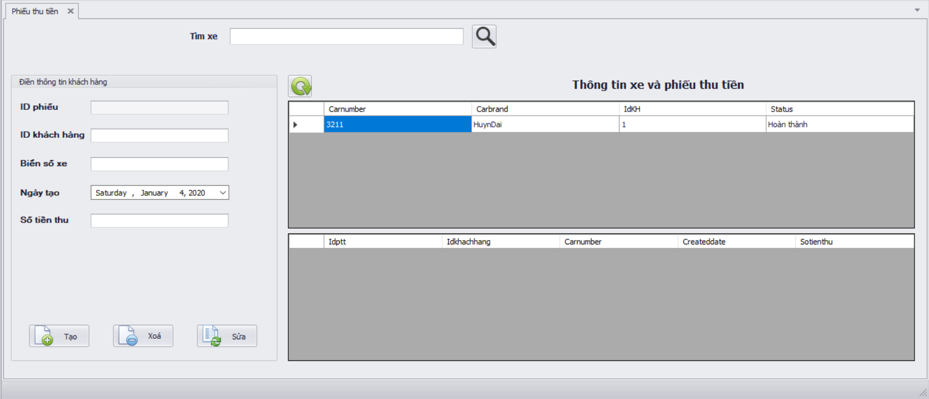**Danh sách các đối tượng trên màn hình**

|  |  |  |  |  |
| --- | --- | --- | --- | --- |
| **STT** | **Tên** | **Kiểu** | **Chức năng** | **Ghi chú** |
| 1 | ID phiếu | Textbox | Nhập ID phiếu sửa chữa. |  |
| 2 | ID khách hàng | Textbox | Nhập ID khách hàng. |  |
| 3 | Biển số xe | Textbox | Nhập biển số xe. |  |
| 4 | Ngày tạo | Datetimepicker | Thông tin ngày tạo. |  |
| 5 | Số tiền thu | Textbox | Số tiền khách hàng chi trả. | >=0 |
| 6 | Tạo | Botton | Tạo phiếu. |  |
| 7 | Xoá | Button | Xoá phiếu. |  |
| 8 | Sửa | Button | Sửa phiếu. |  |
| 9 | Tìm xe | Textbox | Tìm kiếm xe. |  |
| 10 | Refresh | Button | Refresh lại trang |  |

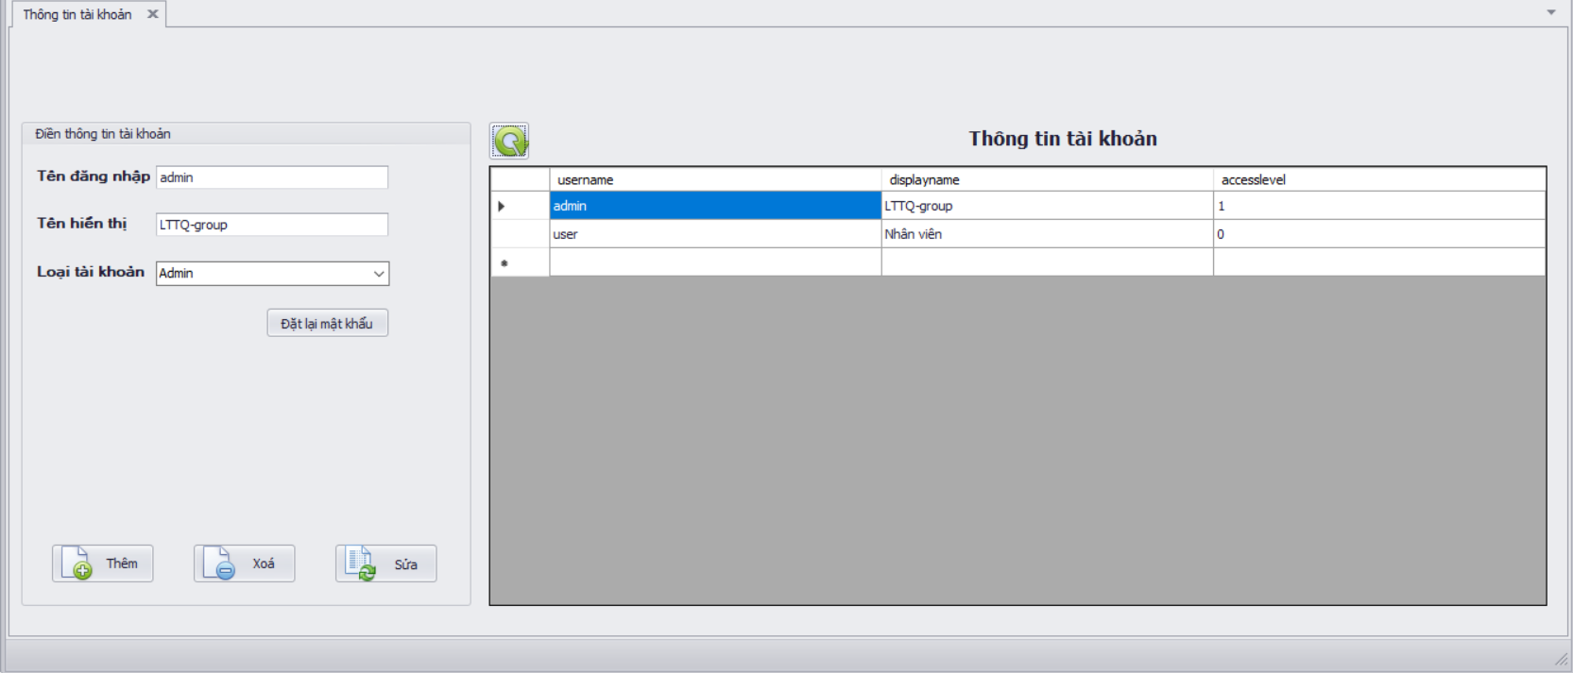**Màn hình quản lý tài khoản của admin**

**- Là 1 Tab quản lý thông tin của tài khoản.**

* **Danh sách các đối tượng trên màn hình**

|  |  |  |  |  |
| --- | --- | --- | --- | --- |
| **STT** | **Tên** | **Kiểu** | **Chức năng** | **Ghi chú** |
| 1 | Tên đăng nhập | Textbox | Nhập tên đăng nhập. |  |
| 2 | Tên hiển thị | Textbox | Nhập tên hiển thị. |  |
| 3 | Loại tài khoản | Combobox | Chọn admin hoặc user. |  |
| 4 | Tạo | Botton | Tạo phiếu. |  |
| 5 | Xoá | Button | Xoá phiếu. |  |
| 6 | Sửa | Button | Sửa phiếu. |  |
| 7 | Refresh | Button | Refresh lại trang |  |
| 8 | Đặt lại mật khẩu | Button | Đặt lại mật khẩu về 0 |  |

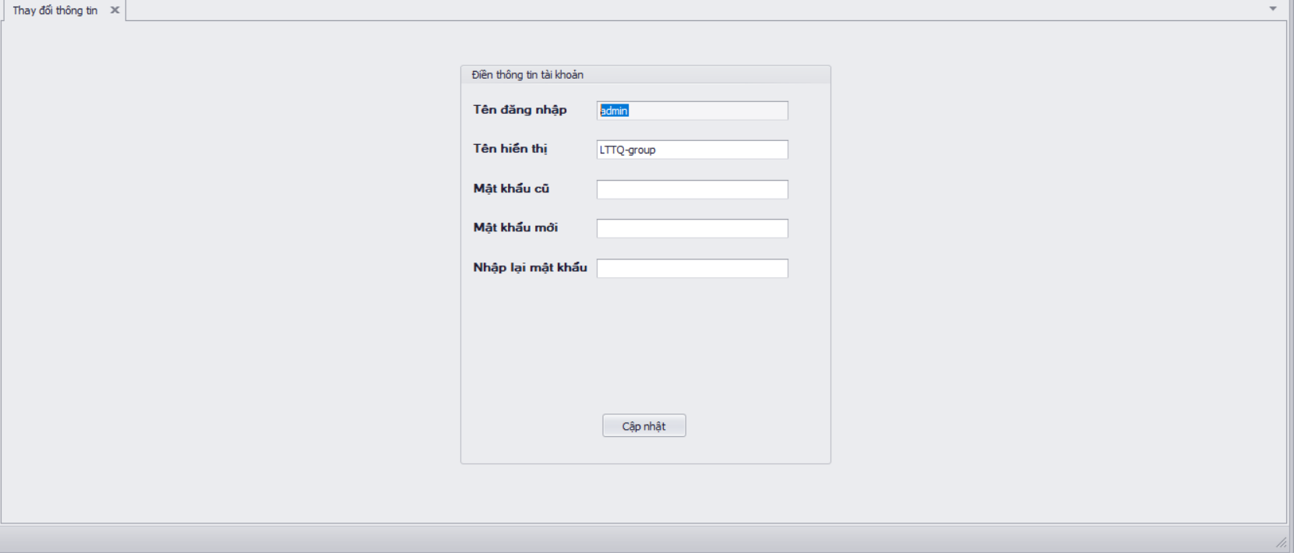**Màn hình thay đổi thông tin**

**- Là 1 Tab dùng để thay đổi thông tin tài khoản.**

* **Danh sách các đối tượng trên màn hình**

|  |  |  |  |  |
| --- | --- | --- | --- | --- |
| **STT** | **Tên** | **Kiểu** | **Chức năng** | **Ghi chú** |
| 1 | Tên đăng nhập | Textbox | Nhập tên đăng nhập. |  |
| 2 | Tên hiển thị | Textbox | Nhập tên hiển thị. |  |
| 3 | Mật khẩu cũ | Textbox | Nhập mật khẩu cũ. |  |
| 4 | Mật khẩu mới | Textbox | Nhập mật khẩu mới. | Không trùng với mật khẩu đang dùng |
| 5 | Nhập lại mật khẩu mới | Textbox | Nhập lại mật khẩu mới. | Phải trùng với mật khẩu mới |
| 6 | Cập nhật | Button | Cập nhật thông tin. |  |

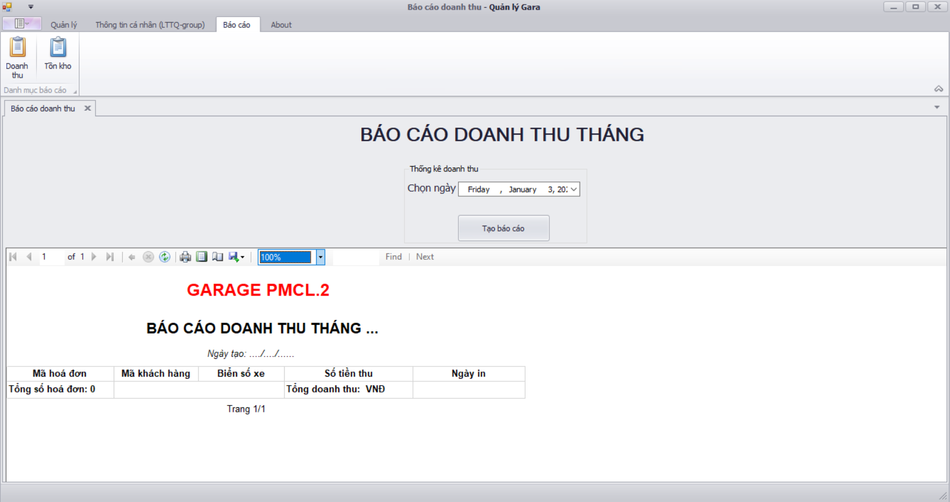**Màn hình báo cáo doanh thu tháng**

**- Là 1 Tab dùng để báo cáo doanh thu.**

* **Danh sách các đối tượng trên màn hình**

|  |  |  |  |  |
| --- | --- | --- | --- | --- |
| **STT** | **Tên** | **Kiểu** | **Chức năng** | **Ghi chú** |
| 1 | Chọn ngày | Datetimepicker | Chọn ngày tạo phiếu. |  |
| 2 | Tạo báo cáo mới | Button | Tạo báo cáo mới. |  |

**Màn hình báo cáo tồn kho**

**- Là 1 Tab dùng để báo cáo tồn kho.**

* **Danh sách các đối tượng trên màn hình**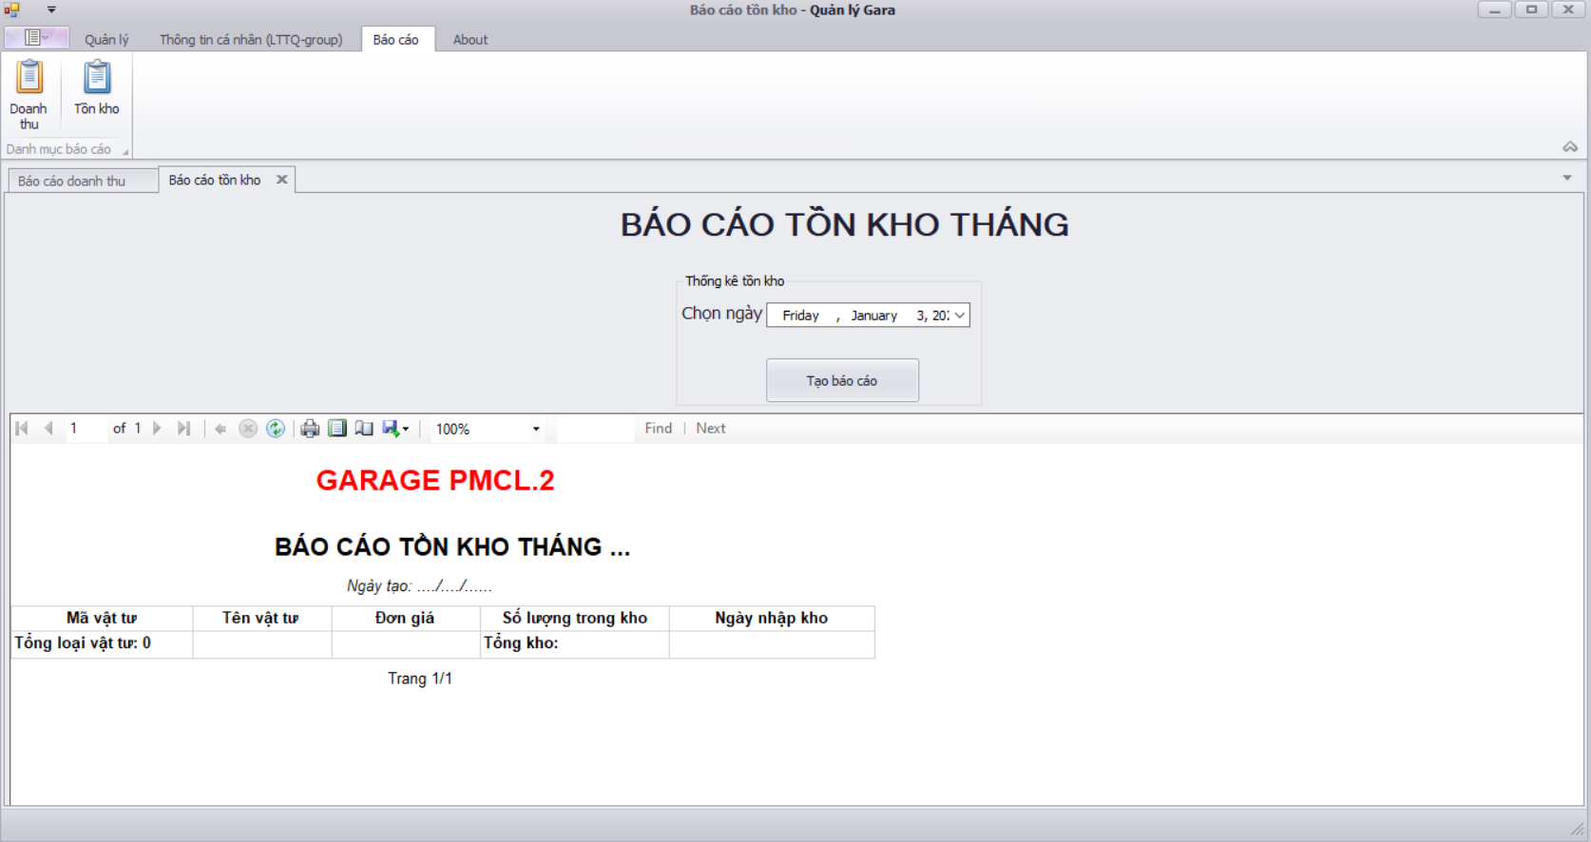

|  |  |  |  |  |
| --- | --- | --- | --- | --- |
| **STT** | **Tên** | **Kiểu** | **Chức năng** | **Ghi chú** |
| 1 | Chọn ngày | Datetimepicker | Chọn ngày tạo phiếu. |  |
| 2 | Tạo báo cáo mới | Button | Tạo báo cáo mới. |  |

* 1. **Mô tả xử lý sự kiện từng màn hình**

**1. Form đăng nhập**

|  |  |  |
| --- | --- | --- |
| **STT** | **Biến cố** | **Xử lý** |
| 1 | Nhập tên đăng nhập | Tên đăng nhập và mật khẩu phải trùng với một tài khoản đã có. |
| 2 | Nhập mật khẩu | Tên đăng nhập và mật khẩu phải trùng với một tài khoản đã có. |
| 3 | Chọn đăng nhập để vào form. | Kiểm tra tên đăng nhập và mật khẩu có đúng hay không. |

**2. Form tiếp nhận khách hàng**

|  |  |  |
| --- | --- | --- |
| **STT** | **Biến cố** | **Xử lý** |
| 1 | Nhập tên khách hàng cần tìm | Nếu tên khách hàng cần tìm có trong danh sách thì hiện ra màn hình. |
| 2 | Chọn button tạo | Kiểm tra thông tin có đúng không, nếu đúng thì thêm thông tin vào danh sách, nếu sai thì thông báo lỗi và hiển thị lỗi. |
| 3 | Chọn button xoá | Kiểm tra đã chọn thông tin cần xoá chưa, hiện thông báo cho phép xoá nếu đã chọn và hiện thông báo lỗi nếu chưa chọn . |
| 4 | Chọn button sửa | Kiểm tra đã chọn thông tin cần sửa chưa, hiện thông báo cho phép sửa nếu đã chọn và hiện thông báo lỗi nếu chưa chọn . |

**3.Form tiếp nhận xe**

|  |  |  |
| --- | --- | --- |
| **STT** | **Biến cố** | **Xử lý** |
| 1 | Nhập tên khách hàng cần tìm | Nếu tên khách hàng cần tìm có trong danh sách thì hiện ra màn hình. |
| 2 | Chọn button tạo | Kiểm tra thông tin có đúng không, nếu đúng thì thêm thông tin vào danh sách, nếu sai thì thông báo lỗi và hiển thị lỗi. |
| 3 | Chọn button xoá | Kiểm tra đã chọn thông tin cần xoá chưa, hiện thông báo cho phép xoá nếu đã chọn và hiện thông báo lỗi nếu chưa chọn . |
| 4 | Chọn button sửa | Kiểm tra đã chọn thông tin cần sửa chưa, hiện thông báo cho phép sửa nếu đã chọn và hiện thông báo lỗi nếu chưa chọn . |

**4. Form vật liệu**

|  |  |  |
| --- | --- | --- |
| **STT** | **Biến cố** | **Xử lý** |
| 1 | Nhập tên vật liệu cần tìm | Nếu tên vật liệu cần tìm có trong danh sách thì hiện ra màn hình. |
| 2 | Chọn button tạo | Kiểm tra thông tin có đúng không, nếu đúng thì thêm thông tin vào danh sách, nếu sai thì thông báo lỗi và hiển thị lỗi. |
| 3 | Chọn button xoá | Kiểm tra đã chọn thông tin cần xoá chưa, hiện thông báo cho phép xoá nếu đã chọn và hiện thông báo lỗi nếu chưa chọn . |
| 4 | Chọn button sửa | Kiểm tra đã chọn thông tin cần sửa chưa, hiện thông báo cho phép sửa nếu đã chọn và hiện thông báo lỗi nếu chưa chọn . |

**5.Form phiếu sửa chữa**

|  |  |  |
| --- | --- | --- |
| **STT** | **Biến cố** | **Xử lý** |
| 1 | Nhập tên khách hàng cần tìm | Nếu tên khách hàng cần tìm có trong danh sách thì hiện ra màn hình. |
| 2 | Chọn button tạo | Kiểm tra thông tin có đúng không, nếu đúng thì thêm thông tin vào danh sách, nếu sai thì thông báo lỗi và hiển thị lỗi. |
| 3 | Chọn button xoá | Kiểm tra đã chọn thông tin cần xoá chưa, hiện thông báo cho phép xoá nếu đã chọn và hiện thông báo lỗi nếu chưa chọn . |
| 4 | Chọn button sửa | Kiểm tra đã chọn thông tin cần sửa chưa, hiện thông báo cho phép sửa nếu đã chọn và hiện thông báo lỗi nếu chưa chọn . |

**6.Form phiếu thu tiền**

|  |  |  |
| --- | --- | --- |
| **STT** | **Biến cố** | **Xử lý** |
| 1 | Nhập tên khách hàng cần tìm | Nếu tên khách hàng cần tìm có trong danh sách thì hiện ra màn hình. |
| 2 | Chọn button tạo | Kiểm tra thông tin có đúng không, nếu đúng thì thêm thông tin vào danh sách, nếu sai thì thông báo lỗi và hiển thị lỗi. |
| 3 | Chọn button xoá | Kiểm tra đã chọn thông tin cần xoá chưa, hiện thông báo cho phép xoá nếu đã chọn và hiện thông báo lỗi nếu chưa chọn . |
| 4 | Chọn button sửa | Kiểm tra đã chọn thông tin cần sửa chưa, hiện thông báo cho phép sửa nếu đã chọn và hiện thông báo lỗi nếu chưa chọn . |

1. **Form quản lý tài khoản**

|  |  |  |
| --- | --- | --- |
| **STT** | **Biến cố** | **Xử lý** |
| 1 | Chọn loại tài khoản | Người dùng phải chọn 1 trong 2 tài khoản : admin hoặc user |
| 2 | Chọn button tạo | Kiểm tra thông tin có đúng không, nếu đúng thì thêm thông tin vào danh sách, nếu sai thì thông báo lỗi và hiển thị lỗi. |
| 3 | Chọn button xoá | Kiểm tra đã chọn thông tin cần xoá chưa, hiện thông báo cho phép xoá nếu đã chọn và hiện thông báo lỗi nếu chưa chọn . |
| 4 | Chọn button sửa | Kiểm tra đã chọn thông tin cần sửa chưa, hiện thông báo cho phép sửa nếu đã chọn và hiện thông báo lỗi nếu chưa chọn . |

**8.Form thay đổi thông tin**

|  |  |  |
| --- | --- | --- |
| **STT** | **Biến cố** | **Xử lý** |
| 1 | Nhập mật khẩu mới | Mật khẩu mới ko được trùng với mật khẩu đang sử dụng. |
| 2 | Chọn button cập nhật | Kiểm tra thông tin có đúng không, nếu đúng thì cập nhật thông tin mới chỉnh sửa vào danh sách, nếu sai thì thông báo lỗi và hiển thị lỗi. |

**9.Form báo cáo doanh thu tháng**

|  |  |  |
| --- | --- | --- |
| **STT** | **Biến cố** | **Xử lý** |
| 1 | Chọn button tạo báo cáo | Tạo tab tab báo cáo mới. |

**10.Form báo cáo tồn kho**

|  |  |  |
| --- | --- | --- |
| **STT** | **Biến cố** | **Xử lý** |
| 1 | Chọn button tạo báo cáo | Tạo tab tab báo cáo mới. |

1. **Thiết kế dữ liệu (RD – Relationship Diagram – Mô hình quan hệ)**
   1. **Sơ đồ RD cả hệ thống**

|  |  |
| --- | --- |
| PHIEUSUACHUA | |
| PK | **IDPSC** |
| FK | CARDNUMBER  IDITEM  DETAIL  CREATEDDATE  DONGIA  TIENCONG  TOTALPRICE |

|  |  |
| --- | --- |
| ACCOUNT | |
| PK | **USERNAME** |
|  | DISPLAYNAME  PASSWORD  ACCESSLEVEL |

|  |  |
| --- | --- |
| HOSOKHACHHANG | |
| PK | **ID** |
|  | CUSTOMERNAME  ADDRESS  PHONE  CREATEDDATE  DEBT |

|  |  |
| --- | --- |
| VATLIEU | |
| PK | **IDITEM** |
| FK | ITEM  DONGIA  SLITEM  IMPORTEDDATE |

|  |  |
| --- | --- |
| XE | |
| PK | **CARDNUMBER** |
|  | IDKH  CARBRAND  STATUS |

|  |  |
| --- | --- |
| PHIEUTHUTIEN | |
| PK | **IDPTT** |
| FK | IDKHACHHANG  CARDNUMBER  CREATEDDATE  SOTIENTHU |

* 1. **Sơ đồ logic**

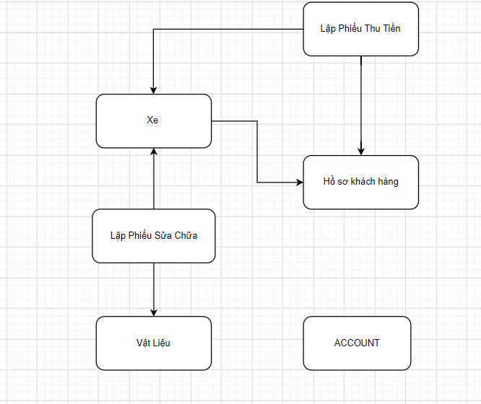

* 1. **Giải thích từng bảng, kiểu dữ liệu**

|  |  |
| --- | --- |
| **Tên bảng** | **Ghi chú** |
| HOSOKHACHHANG | Dữ liệu khách hàng |
| XE | Hồ sơ xe |
| PHIEUSUACHUA | Phiếu sửa chữa |
| PHIEUTHUTIEN | Phiếu thu tiền |
| VATLIEU | Vật liệu |
| ACCOUNT | Thông tin tài khoản, mật khẩu |

**Bảng HOSOKHACHHANG**

Chứa các thông tin về khách hàng, gồm: tên khách hàng, địa chỉ, điện thoại, số tiền khách hiện đang nợ.

|  |  |  |  |  |
| --- | --- | --- | --- | --- |
| **STT** | **Thuộc tính** | **Kiểu dữ liệu** | **Ràng buộc** | **Diễn giải** |
| 1 | **ID** |  | Khóa chính | ID hàng, là khóa chính để phân biệt với các khách hàng khác. |
| 2 | CUSTOMERNAME | Chuỗi |  | Tên khách hàng. |
| 3 | ADDRESS | Chuỗi |  | Địa chỉ của khách hàng. |
| 4 | PHONE | Chuỗi |  | Điện thoại. |
| 5 | CREATEDDATE | Datetime |  | Ngày tiếp nhận khách hàng |
| 6 | DEBT | Float |  | Số tiền khách hàng nợ |

**Bảng XE**

Chứa các thông tin về xe, gồm: Biển số, id khách hàng, hiệu xe, tình trạng xe

|  |  |  |  |  |
| --- | --- | --- | --- | --- |
| **STT** | **Thuộc tính** | **Kiểu dữ liệu** | **Ràng buộc** | **Ý nghĩa** |
| 1 | **CARNUMBER** | Số nguyên | Khóa chính | Biển số, là khóa chính để phân biệt với các xe khác. |
| 2 | IDKH | Số nguyên | Khóa ngoại | ID của khách hàng |
| 3 | CARBRAND | Chuỗi |  | Hiệu xe |
| 4 | STATUS | Chuỗi |  | Tình trạng xe |

**Bảng PHIEUSUACHUA**

Chứa các thông tin về phiếu sửa chữa, gồm: id phiếu sửa chữa, biển số xe, id phụ tùng, chi tiết, ngày tiếp nhận, đơn giá, tiền công, tổng tiền đơn hàng phiếu sửa chữa.

|  |  |  |  |  |
| --- | --- | --- | --- | --- |
| **STT** | **Thuộc tính** | **Kiểu dữ liệu** | **Ràng buộc** | **Diễn giải** |
| 1 | **IDPSC** | Số nguyên | Khóa chính | ID phiếu sửa chữa, là khóa chính để phân biệt với các phiếu sửa chữa khác |
| 2 | CARNUMBER | Chuỗi | Khóa ngoại | Biển số xe |
| 3 | IDITEM | Chuỗi | Khóa ngoại | Id Phụ tùng |
| 4 | DETAIL | Chuỗi |  | Chi tiết |
| 5 | CREATEDDATE | Datetime |  | Ngày tiếp nhận khách hàng |
| 6 | DONGIA | Float |  | Số tiền phụ tùng |
| 7 | TIENCONG | Float |  | Số tiền công thợ làm |
| 8 | TOTALPRICE | Float |  | Tổng đơn |

**Bảng PHIEUTHUTIEN**

Chứa các thông tin về phiếu thu tiền, gồm: id phiếu thu tiền, id khách hàng, biển số, Ngày tiếp nhận và Số tiền thu.

|  |  |  |  |  |
| --- | --- | --- | --- | --- |
| **STT** | **Thuộc tính** | **Kiểu dữ liệu** | **Ràng buộc** | **Diễn giải** |
| 1 | **IDPTT** | Số nguyên | Khóa chính | ID phiếu thu tiền |
| 2 | IDKHACHHANG | Số nguyên |  | ID của khách hàng |
| 3 | CARNUMBER | Số nguyên | Khóa ngoại | Biển số |
| 4 | CREATEDDATE | Datetime |  | Ngày tiếp nhận khách hàng |
| 5 | SOTIENTHU | Float |  | Số tiền thu |

**Bảng VATLIEU**

Chứa các thông tin về vật liệu, gồm: id vật liệu, tên vật liệu, đơn giá vật liệu, số lượng phụ tùng và ngày nhập kho

|  |  |  |  |  |
| --- | --- | --- | --- | --- |
| **STT** | **Thuộc tính** | **Kiểu dữ liệu** | **Ràng buộc** | **Diễn giải** |
| 1 | **IDITEM** | Số nguyên | Khóa chính | ID Phụ tùng |
| 2 | ITEM | Số nguyên |  | Phụ tùng |
| 3 | DONGIA | Float |  | Đơn giá phụ tùng |
| 4 | SLITEM | Số nguyên |  | Số lượng phụ tùng |
| 5 | IMPORTEDDATE | Datetime |  | Ngày nhập kho |

## **Chương 4: Cài đặt**

1. **Công nghệ sử dụng**

Visual Studio 2017, .NET 4.7.2, DevExpress

1. **Hướng dẫn cài đặt hệ thống**
2. **Vấn đề khi cài đặt**
3. **Mô tả giải pháp & kỹ thuật**

## **Chương 5: Kiểm thử**

## **Chương 6: Kết luận**

**Tài liệu tham khảo**

<https://www.howkteam.vn/course/lap-trinh-phan-mem-quan-ly-quan-cafe-voi-c-winform-24>

Slide bải giảng và hướng dẫn do giảng viên cung cấp.

1. **Ưu điểm**
   * Đáp ứng đầy đủ yêu cầu của đề tài và có thêm một số tính năng hỗ trợ cho người dùng.
   * Sử dụng mô hình 3 lớp, thuận lợi cho việc sửa chữa và phát triển chương trình sau này.
   * Chương trình có giao diện trực quan, rõ ràng, dễ sử dụng.
   * Giúp nâng cao hiệu quả công việc quản lý của một gara sửa chữa ôtô, giảm bớt gánh nặng cho người sử dụng trong việc quản lý.
2. **Khuyết điểm**
   * Chương trình demo sử dụng cơ sở dữ liệu tự tạo nên chắc chắn không thể kiểm tra hết các khả năng lỗi có thể xảy ra.
   * Một số chức năng còn cứng nhắc, chưa thực sự đúng với thực tế.
   * Việc tối ưu hóa các thuật toán sử dụng trong chương trình chưa được xem xét tới nên chương trình còn xử lý khá chậm.

**Lời kết:** Do sử dụng cơ sở dữ liệu tự tạo, mang tính thử nghiệm nên chương trình chưa đáp ứng được một số yêu cầu thực tế. Các thuật toán xử lý vẫn chưa được xem xét trong việc tối ưu hóa.Ngoài ra, sơ đồ logic vẫn chưa thực sự tối ưu, cần phải thiết kế kỹ càng hơn. Nhưng do sử dụng mô hình 3 lớp, việc sửa chữa và phát triển chương trình sau này tương đối dễ dàng. Hi vọng, ở phiên bản sau của chương trình, các chức năng sẽ sát với thực tế hơn, các thuật toán xử lý sẽ được tối ưu để hoàn thiện hơn và các khuyết điểm đã nêu sẽ được khắc phục một cách triệt để hơn.

# **II. LẬP TRÌNH**

# **III. KIỂM THỬ**

# **IV. NỘP BÁO CÁO TIẾN ĐỘ & SẢN PHẨM**